TRIBUNAL ADMINISTRATIVO DE BOYACÁ
AVISO-ACTA SALA DE DECISIÓN Nº 4
SALA VIRTUAL
INTEGRANTES DE LA SALA:

DRA. MARTHA ISABEL PIÑEROS RIVERA.
DRA. BEATRIZ TERESA GALVIS BUSTOS
DR. FÉLIX ALBERTO RODRÍGUEZ RIVEROS.

MOTIVO: PROCESOS ORALES Y ESPECIALES
FECHA: QUINCE (15) DE JULIO DE DOS MIL VEINTIUNO (2021)
HORA: 8:00 a.m.

SENTENCIAS.

Nº | RADICACIÓN EXPEDIENTE | MEDIO DE CONTROL | DEMANDANTE | DEMANDADO | INSTANCIA | TEMA | DECISIÓN | APROBADO | DERROTADO | APLAZADO | RETIRADO
1 | 15001 33 33 008 2021 00079 01 | Acción de Tutela | Diógenes Cárdenas Camacho | Establecimiento Penitenciario de Alta y mediana Seguridad y Carcelario de Alta Seguridad de Combita -EPAMSCASCO- e Instituto Nacional Penitenciario y Carcelario – INPEC | Segunda | Derecho fundamental a la unidad familiar

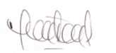

MARTHA ISABEL PIÑEROS RIVERA
Magistrada

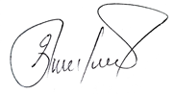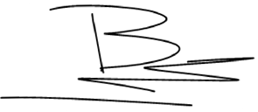
FÉLIX ALBERTO RODRÍGUEZ RIVEROS BEATRIZ TERESA GALVIS BUSTOS
Magistrado Magistrada

